AKU INGIN SENDIRI
^{p}ERPUS7AKAAN
Suatu Tinjauan Teologis tentang Perempuan Yang Tid^lt-
Menikah di Jemaat Pomalaa’, Gereja Protestan Sulawesi Tenggara
(GEPSULTRA)

SKRIPSI
Diajukan Kepada Sekolah Tinggi Agama Kristen Negeri Toraja untuk
Memenuhi Salah Satu Persyaratan Guna Memperoleh Gelar
Sarjana Pendidikan Agama Kristen (S.Pd.K.)
OLEH:
YULIANA LOLOK
20062167
SEKOLAH TINGGI AGAMA KRISTEN NEGERI
(STAKN) TORAJA
2011


Sub Judul | : Suatu Tinjauan Teologis terhadap Perempuan Yang Tidak  Menikah di Jemaat Pomala, Gereja Protestan Sulawesi  Tenggara (GEPSULTRA)
Sebagai salah satu persyaratan guna memperoleh gelar Saijana Pendidikan Agama
Kristen pada Sekolah Tinggi Agama Kristen Negeri (STAKN) Toraja.
Disiapkan oleh
: Yuliana Lolok
Dosen Pembimbing : 1. Pdt.Drs. Daud Sangka’ P.,M.Si
2. Salmon Pamantung, M.Th
Telah dipertahankan oleh penulis di depan Panitia Ujian Sarjana (SI) Sekolah
Tinggi Agama Kristen Negeri (STAKN) Toraja pada tanggal 17 September 2011.
1. Mery Toban, S.Th
NIDN. 20-0105-7902
2. Samuel Tokam, S.Th
NIDN. 20-3003-6701
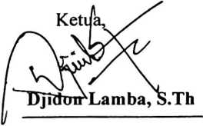
NIDN. 20-1504-8301
Mengkendek, 17 September 2011
Dosen Penguji
Panitia Ujian
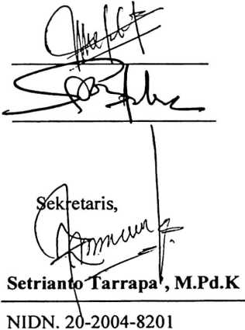
Mengetahui
Ketu^STAkTN Toraja
Salmon Parnantung, M.Th
NIDN. 20-2707-7601

ABSTRAK
Yuliana Lolok, Aku Ingin Sendiri dengan sub judul: Suatu Tinjauan
Teologis Praktis terhadap Perempuan Yang Tidak Menikah di Jemaat Pomalaa,
Gereja Protestan Sulawesi Tenggara (GEPSULTRA). Dibawah bimbingan
Pdt.Drs.Daud S.Palisungan, M.Si dan Salmon Pamantung M.Th.
Di Jemaat Pomalaa perempuan yang sebenarnya sudah harus memiliki
pendamping hidup ternyata belum memiliki pendamping hidup dan seakan-akan
tidak mau menikah.
Penulis menjadi penasaran dengan keadaan para perempuan yang tidak
menikah. Oleh karena itu, penulis ingin tahu apa yang menyebabkan para
perempuan itu tidak menikah. Adapun metode yang penulis pakai untuk
merampungkan data di lapangan adalah metode penelitian kualitatif yakni melalui
observasi, wawancara dan studi pustaka.
Setelah melakukan penelitian maka penulis memperoleh beberapa jawaban
mengenai mengapa ada perempuan yang tidak mau menikah? Ada beberapa
pendapat yang mengatakan penyebabnya ialah karena trauma dengan masa lalu,
lebih fokus kepada pekerjaannya dan karena tidak ingin dijodohkan kemudian
memilih untuk hidup sendiri saja.

